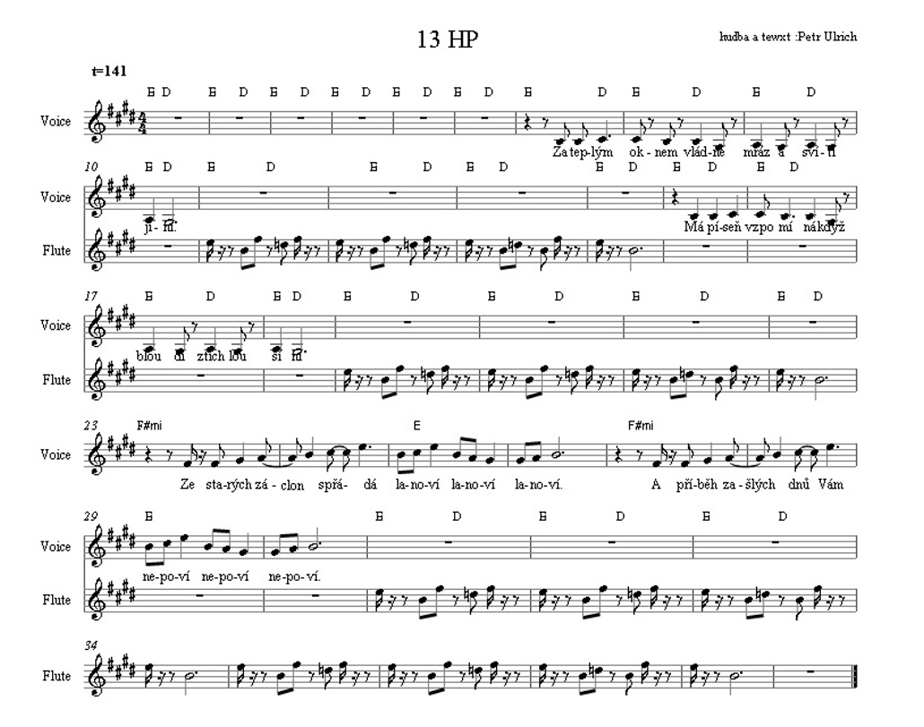

Podivný příběh starých brzd a zašlých pístů
podivných aut co jezdí k určitému místu
kde není slyšet skřípot soukolí soukolí soukolí
a chladný dotyk hlíny nebolí nebolí nebolí
Za teplým oknem vládne mráz a svítí jíní
má píseň vzpomíná když bloudí ztichlou síní

